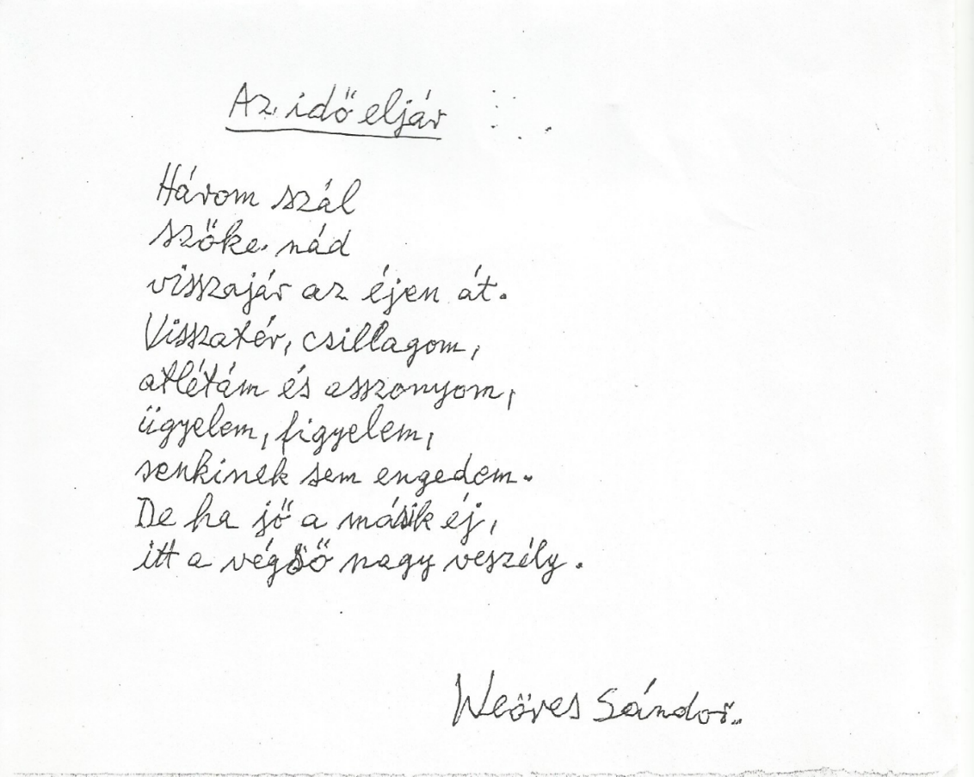
Az egykori Új írás hagyatékában bukkantunk rá Weöres Sándor verseinek itt közölt, szignált kézirataira: szerény kincsekre. Se a gyűjteményes, se az Elhagyott versek köteteiben nem találtuk őket. Kiderült: maga az Új Írás közölte mindkettőt, egybevonva, 1986 márciusában. A kézírás szépségéért és a szerkesztői munka nyomáért adjuk közre a képüket.

